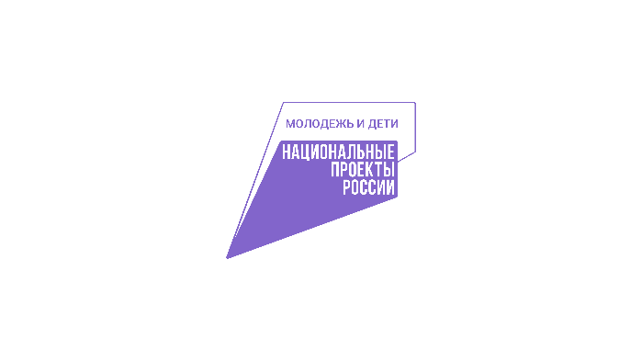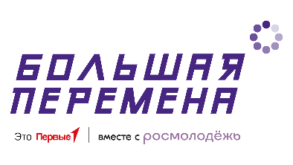

**Стартовал шестой сезон Всероссийского конкурса «Большая перемена» для образовательных организаций**

**28 марта стартовал новый, шестой сезон Всероссийского конкурса «Большая перемена» – самого масштабного проекта для детей и подростков в России. Регистрация участников открыта на платформе (вставить UTM-Метку вашего региона) до 30 мая 2025 года.**

«Большая перемена» является флагманским проектом Движения Первых. Конкурс проводится при поддержке Федерального агентства по делам молодёжи (Росмолодёжь), Минпросвещения России и Минобрнауки России. С 2025 года «Большая перемена» стала частью национального проекта «Молодёжь и дети».

В конкурсе предусмотрено 12 направлений («вызовов») – от науки и технологий до искусства и творчества. Единая тема всех конкурсных этапов шестого сезона – «От мечты к свершениям». В этом году у участников «Большой перемены» появится шанс рассказать о своей самой заветной мечте и вместе с командой единомышленников сделать первый шаг к ее реализации. В Год защитника Отечества, объявленном Президентом России Владимиром Путиным, и год 80-летия Победы в Великой Отечественной войне отдельные новые задания на каждом этапе конкурса будут посвящены теме «Памяти поколений».

Второй год подряд в конкурсе «Большая перемена» проводится отдельный командный трек для образовательных организаций, который проходит в два этапа: дистанционный и очный. Каждая команда, состоящая из одного педагога и четырех обучающихся, представляет свою школу, колледж техникум или организацию дополнительного образования.

В рамках дистанционного этапа команды разрабатывают идеи проектов, направленных на развитие компетенций, выявление и сопровождение талантов. По итогам экспертной оценки 200 команд выйдут в финал трека, который пройдёт в августе в Красноярске. В очном финальном этапе участникам предстоит решить задания, связанные с доработкой представленных ранее проектов. Финал трека проводится при поддержке Правительства Красноярского края.

На основе оценки финальных проектов и результатов обучающихся образовательных учреждений, полученных на индивидуальных треках «Большой перемены»,   
50 школ, учреждений СПО и дополнительного образования получат по 2 миллиона рублей на реализацию проектов по развитию образовательной инфраструктуры, где дети и подростки смогут раскрывать свой потенциал и таланты. 200 педагогов – руководителей команд-финалистов трека – смогут принять участие в образовательной программе для наставников.

*Генеральные партнёры Всероссийского конкурса «Большая перемена» – ОАО «Российские железные дороги», Госкорпорация «Росатом», Сбербанк, VK, Госкорпорация «Роскосмос». Конкурс входит в линейку проектов президентской платформы «Россия – страна возможностей».*

Официальный сайт конкурса: <https://большаяперемена.онлайн/>

Сообщество ВКонтакте: <https://vk.com/bpcontest>

Телеграм-канал: <https://t.me/peremenacontest>